

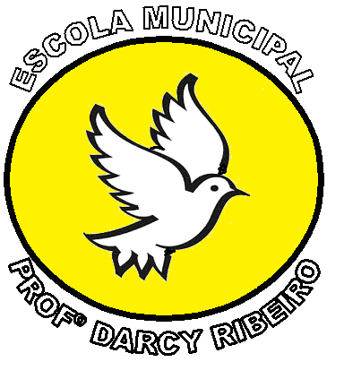

ESCOLA MUNICIPAL PROFESSOR DARCY RIBEIRO - EIEF

LISTA DE MATERIAL ESCOLAR – EDUCAÇÃO INFANTIL 2025

MATERIAL | QUANTIDADE
Apontador | 01
Borracha | 02
Caderno de desenho grande (cartografia) - 48 folhas para Arte | 01
Caderno de desenho grande (cartografia) - 48 folhas Profª de Referência | 01
Canetinha | 01
Caderno de linguagem pequeno brochura 96 folhas para usar como agenda escolar | 01
Cola Bastão | 02
Garrafinha plástica para água | 01
Giz de cera | 01
Lápis de cor grande (caixa) | 01
Lápis preto | 02
Penal | 01
Tesoura escolar sem ponta | 01
Toalhinha de mão | 01

OBSERVAÇÕES:

TODO MATERIAL DEVE SER ENCAPADO E ETIQUETADO COM O NOME DO (A) ESTUDANTE;

HAVENDO NECESSIDADE, PODERÁ SER SOLICITADA A REPOSIÇÃO DE MATERIAIS DURANTE O ANO LETIVO.

INÍCIO DAS AULAS: 12/02/2025
HORÁRIO DAS AULAS:
MANHÃ: 8h - 12h
TARDE: 13h - 17h

